04.03.2022
Прокуратура Большеглушицкого района разъясняет: «Возможна ли блокировка материалов в сети «Интернет», вовлекающих несовершеннолетних в противоправные действия?»

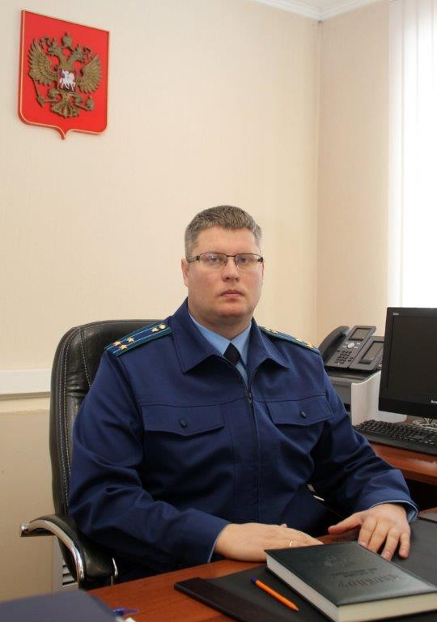
Положения действующего законодательства разъясняет прокурор района Дмитрий Абросимов.
Федеральным законом от 27.07.2006 №149-ФЗ «Об информации, информационных технологиях и о защите информации» на территории Российской Федерации запрещено распространение информации, направленной на склонение или иное вовлечение несовершеннолетних в совершение противоправных действий, представляющих угрозу для их жизни или здоровья либо для жизни или здоровья иных лиц, в том числе – посредством размещения её в информационно-телекоммуникационной сети «Интернет».
В целях ограничения (блокирования) доступа пользователей к сетевым ресурсам, содержащим такую информацию, Федеральной службой по надзору в сфере связи, информационных технологий и массовых коммуникаций обеспечивается ведение Единого реестра доменных имён, указателей страниц сайтов в информационно-телекоммуникационной сети «Интернет» и сетевых адресов, позволяющих идентифицировать сайты в информационно-телекоммуникационной сети «Интернет», содержащие информацию, распространение которой в Российской Федерации запрещено.
Соответствующие сведения подлежат включению в Единый реестр на основании вступивших в законную силу судебных решений, а также принятых в установленном порядке решений федеральных органов исполнительной власти, уполномоченных Правительством Российской Федерации.
Постановлением Правительства Российской Федерации от 21.03.2019 №295 нормативные правовые акты, регламентирующие правила формирования и ведения Единого реестра, дополнены нормами, предоставляющими полномочия принимать решения о включении в него сведений о сетевых ресурсах, содержащих информацию, направленную на склонение или иное вовлечение несовершеннолетних в совершение противоправных действий, представляющих угрозу для их жизни или здоровья либо для жизни или здоровья иных лиц, Федеральному агентству по делам молодёжи.

